МІНІСТЕРСТВО ОСВІТИ І НАУКИ УКРАЇНИ

ОДЕСЬКИЙ НАЦІОНАЛЬНИЙ ПОЛІТЕХНІЧНИЙ УНІВЕРСИТЕТ

Протокол

Лабораторна робота №4

На тему: “«Знайомство з стандартом IEC 61131-3. Мова програмування LD”

З предмету: “Системи реального часу”

Виконав:

Студент групи АМ-182

Борщов М.І

Перевірила:

Шапоріна О.Л.

Одеса 2020

**Завдання на виконання лабораторної роботи**

Реалізувати додаток для керування освітленням. Визначити часову затримку та автоматичне вимкнення, а також кілька режимів роботи. Керування освітленням виконати:

- В замкнутому просторі с розрахунком кількості присутніх в приміщенні. При відсутності людей світло повинно вимикатись через вибраний час.

- В довгому коридорі використовувати прохідний вимикач.

**Цель работы**

Придбання практичних навичок написання програм для ПЛК на основі мови LD (мова релейно-контактних схем) згідно стандарту IEC 61131-3. Вивчення функціональних можливостей навчально-налагоджувального стенда, ILC 130 Starterkit на базі промислового котролера 100-ї серії PLC 130 з використанням PC WORX.

В замкнутому просторі с розрахунком кількості присутніх в приміщенні

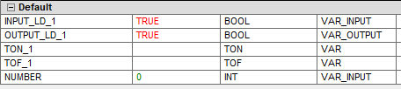

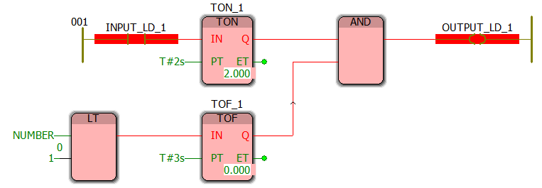

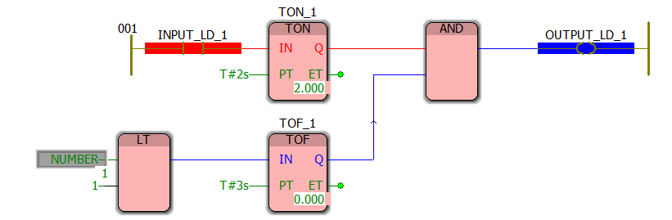

В довгому коридорі використовувати прохідний вимикач.

